**ACTA**

**CONTINUACION SESIÓN ORDINARIA NUMERO 4 DE LA COMISIÓN EDILICIA PERMANENTE DE DERECHOS HUMANOS**

Buenas días compañeros regidores siendo las 09:12 nueve horas con doce minutos del día viernes 17 del mes de enero del año 2025 dos mil veinticinco, con fundamento en los artículos 38 fracción quinta 44, 47, 48 numeral 2 y 64 de reglamento interior del ayuntamiento de Zapotlán el Grande Jalisco, doy continuidad a esta sesión ordinaria número 4 mediante oficio número 037/2025 por lo que estando reunidos en la sala de regidores José Elizondo Diaz ubicado en la planta alta al interior de palacio municipal con domicilio en Cristóbal Colón número 62,Colonia Centro de Ciudad Guzmán Jalisco, procedo a hacer pase de lista y declaración del Quorum Legal.

**Punto número 1:** Lista de asistencia y declaración quorum legal.

|  |  |  |  |
| --- | --- | --- | --- |
| **COMISIÓN CONVOCANTE**  **DERECHOS HUMANOS, EQUIDAD DE GENERO Y ASUNTOS INDIGENAS** | | | |
| **Cargo** | **Nombre** | **PRESENTE** | **AUSENTE** |
| Presidenta | MARISOL MENDOZA PINTO |  |  |
| Vocal | ADRIÁN BRISEÑO ESPARZA |  |  |
| Vocal | CLAUDIA MARGARITA ROBLES GÓMEZ |  |  |

Tenemos todo legal, estamos dos de los integrantes de esta comisión, una vez que están todos los integrantes de la comisión y con fundamento en el artículo 45 del Reglamento Interior del Ayuntamiento de Zapotlán el Grande Jalisco, tengo bien declarar que existe quorum legal por lo que podemos continuar con la sesión de manera válida.

**Maestra Marisol Mendoza Pinto:** Antes de continuar con el punto número 4 denominada, aprobación y determinación de las reglas de operación, porque en la convocatoria en la sesión que iniciamos el día miércoles, se recibió la convocatoria, solamente nos queda pendiente las reglas de operación del programa MUJER PROACTIVA, que fue donde nos quedamos la última vez, agradezco la presencia de la Directora de Igualdad Sustantiva entre Hombres y Mujeres del Municipio, la Lic. Eva María de Jesús Barreto, bienvenida, y la Lic. Alma Inés Lucatero Cortes Titular de la Jefatura de la Mujer, bienvenida.

Por lo que pasamos al desahogo y continuidad del punto número 4 del orden día es...

**Punto número 4: Análisis, aprobación y dictaminación de las reglas de operación y convocatoria del programa MUJER PROACTIVA 2025.**

**Maestra Marisol Mendoza Pinto:** La iniciativa de ordenamiento municipal que turna a las COMISIÓN es el proyecto de reglamento municipal para la convocatoria.

El día 15 de enero dimos receso a esta sesión ordinaria, para dar continuidad el día de hoy en analizar la convocatoria y el día de hoy daremos continuidad con las reglas de operación del programa MUJER PROACTIVA, por lo que sedo el uso de la voz a la compañera Lic. Alma Inés Lucatero Cortes, para dar seguimiento a las reglas de operación del programa MUJER PROACTIVA.

**Lic. Alma Inés Lucatero Cortes:** buenos días, las reglas de operación del programa MUJER PROACTIVA, iniciamos con un índice que viene disposiciones generales, descripción del programa, derechos sociales que atiende, objetivo, universo de atención, cobertura apoyo, mecanismo de enrolamiento, instancias participantes, mecánica operativa, transversalidad, difusión, transparencia, seguimiento, evaluación, queja, sugerencias o denuncias y glosario de términos. Continuo con la lectura...

2.7 desde la emisión de la convocatoria hasta diciembre del 2025, porque diciembre del 2025, porque aquí en esta parte al trabajar con las personas que vamos hacer beneficiadas les vamos a continuar el seguimiento durante todo el año, independientemente del tiempo en el que se ha dado el recurso transferido se van a trabajar con ellas continuamente, o sea tienen la opción de visitarlas, cualquiera de nosotros ellos también tienen sus derechos de obligación.

El apoyo es un tipo de apoyo económico y va a ser mediante el subsidio monetario que es una transferencia de recursos monetarios por la cantidad de 7500 pesos, en una sola exhibición en el mes de abril 2025 de acuerdo a la disponibilidad presupuestal autorizada, y liquidez del ejercicio fiscal. **Maestra Marisol Mendoza Pinto:** yo creo que le quitamos eso no, porque ya esta autorizado, tenemos una suficiencia hasta el 2025, dijimos no, de acuerdo a lo autorizado en el presupuesto. **Lic. Alma Inés Lucatero Cortes:** muy bien maestra, gracias. Entonces el siguiente que sería el monto del apoyo continuará, igual le quitamos porque dice el apoyo monetario será por la cantidad de 7500 pesos, en una sola exhibición en el mes de abril del 2025 de acuerdo a la disponibilidad presupuestal autorizada. **Maestra Marisol Mendoza Pinto:** ya esta autorizado. **Lic. Alma Inés Lucatero Cortes:** entonces también lo quitamos, el apoyo será gratuito y se cubrirá... **Maestra Marisol Mendoza Pinto:** eso sí. **Lic. Alma Inés Lucatero Cortes:** el apoyo se cubrirá en su totalidad por el Gobierno de Zapotlán del Grande. **Maestra Marisol Mendoza Pinto:** el, Grande, en mayúscula. **Lic. Alma Inés Lucatero Cortes:** origen de los recursos, el presupuesto asignado al programa es totalidad de origen municipal dicho presupuesto se destinará para otorgar el apoyo monetario bienes y servicios a los beneficiarios... a y beneficiarias. **Maestra Marisol Mendoza Pinto:** pero también en los, por favor. Los criterios de selección, habitar en el municipio de Zapotlán el Grande, tener entre 30 y 64 años de edad, ahí nada mas le podemos poner 18 años en adelante, o le dejamos los 64, porque hay señoras también adultas. **Lic. Eva María de Jesús Barreto:** yo digo que no tenga limite de edad. **Lic. Alma Inés Lucatero Cortes:** que lo dejemos sin limite de edad. **Maestra Marisol Mendoza Pinto:** 18 años en adelante. **Lic. Alma Inés Lucatero Cortes:** Cinco, fotografías de su lugar de trabajo, así como del producto o servicio que realizan, así como un video máximo de 2 minutos donde se grabe lo que se esta realizando su servicio o término del producto. **Maestra Marisol Mendoza Pinto:** y si le quitamos donde dice y, porque tienes acá, así como un producto o servicio que se realiza, así como un video entonces y un video, no sé qué le parezca. **Lic. Alma Inés Lucatero Cortes:** está bien maestra.

**Lic. Adrián Briseño Esparza:** participación ciudadana tiene trabajadores, pregunto. **Lic. Eva María de Jesús Barreto:** no, son las compañeras, el formato no la da la trabajadora social, pero como son 100 personas y van a estar también las 450 mujeres, trabajo social no se va a dar abasto, son dos personas, y el formato es el de trabajo social. **Lic. Adrián Briseño Esparza:** perdón, los que venden por catálogo, no invierten. **Lic. Alma Inés Lucatero Cortes:** si, pero se supone que ya tienen como clientes definidos. Continuo con la lectura, modulo, las personas solicitantes o personal beneficiarias podrán realizar su registro de manera personas en la dirección de igualdad sustantiva entre mujeres y hombres de Zapotlán el Grande, debiendo cumplir con los requisitos según sea el caso establecido en las presentes reglas de operación en los plazos definidos en la convocatoria correspondiente. **Maestra Marisol Mendoza Pinto:** ya hay un lugar donde diga que es plata alta y todo eso verdad, **Lic.** **Eva María de Jesús Barreto:** no, eso fue en la otra. **Maestra Marisol Mendoza Pinto:** ahí mismo le pueden poner no. **Lic. Alma Inés Lucatero Cortes:** Sí,para el caso de personas que por sus condiciones de salud no puedan hacerlo personal el tramite de registro es gratuito y no significa necesariamente su incorporación o permanencia en el programa, una ves que la instancia ejecutora valide... **Maestra Marisol Mendoza Pinto:** creo que esto no queda, por el caso de personas que por sus condiciones no puedan hacerlo personalmente. **Lic. Eva María de Jesús Barreto:** que sea una señoraviejita que vendey no puede. **Maestra Marisol Mendoza Pinto:** pero no dice más, para el caso de personal que, por su condición de salud, no puedan hacerlo personalmenteque, podrán conocerlo mediante una carta poder o como. **Lic. Alma Inés Lucatero Cortes:** si lo teníamos, era registrar una cita, y nosotras visitarlas en su mismo domicilio para corroborar los datos. **Lic. Alma Inés Lucatero Cortes:** puede agregar el teléfono, 341575 2500 extensión 319. **Maestra Marisol Mendoza Pinto:** hacerlo mediante una cita programada, acudiendo a su domicilio, mediante una cita programada al teléfono...lo leemos, para el caso de personas que por sus condiciones de salud no puedan hacerlo personalmente, podrán hacerlo mediante una cita programada para acudir a la entrevista. **Lic. Eva María de Jesús Barreto:** el personal de la dirección acudirá al domicilio para su registro. **Lic. Alma Inés Lucatero Cortes:** continuo con la lectura... **Maestra Marisol Mendoza Pinto:** o para que el personal, porque vamos acudir no. **Lic. Adrián Briseño Esparza:** o por el cual el personal. **Maestra Marisol Mendoza Pinto:** para que el personal de la dirección... leyó usted, quito el su y se me hizo bien, para el caso de personas que por su condición de salud. Si se entiende si lo leen ellos, esa es la intención de cuando ellos lo lean lo entienden. **Lic.** **Adrián Briseño Esparza:** para que el personal de dirección de igualdad sustantiva entre mujeres y hombres acudirá o acudirán mas bien. **Lic. Alma Inés Lucatero Cortes:** continúo leyendo, obligaciones de las personas beneficiarias... **Lic.** **Adrián Briseño Esparza:** serian las mujeres no. **Lic. Alma Inés Lucatero Cortes:** si, serian las mujeres.

Causas de incumplimiento de las mujeres beneficiarias incumplir con las obligaciones previstas en las presentes reglas de operación, no acudir personalmente a recibir el medio de entrega sin causa justificada y las demás que determine la instancia normativa. **Maestra Marisol Mendoza Pinto:** pero les están diciendo que manifiesten su interés de comenzar a recibir capacitación, no es obligación, si la dejas como obligación sí, pero ahí está diciendo. **Lic. Eva María de Jesús Barreto:** en obligaciones debería estar como derecho, o sea ella tiene derecho a solicitar capacitación, mas no es una obligación. Entonces seria quitar obligaciones y poner derechos. **Maestra Marisol Mendoza Pinto:** y en la B como están todos en infinitivo yo creo que reservar también seria. **Lic. Eva María de Jesús Barreto:** es derecho de reserva y privacidad de la información personal. **Maestra Marisol Mendoza Pinto:** así queda, porque todos los demás los tienen en infinitivo, recibir, reserva, manifestar. Es como ellos van a leer, no nosotros, que ellos entiendan. Y deberías de quitarle deberá solicitar a la instancia ejecutora, porque es un derecho ustedes se lo van a decir no, o entre paréntesis. **Lic. Eva María de Jesús Barreto:** pues previa solicitud. **Maestra Marisol Mendoza Pinto:** Si. Y nomas tienen dos obligaciones. **Lic. Eva María de Jesús Barreto:** comprobar con facturas a su nombre. **Lic. Adrián Briseño Esparza:** no notas verdad. **Lic. Alma Inés Lucatero Cortes:** no porque las notas te las puede dar cualquier, por ejemplo, si vas al sams, si vas a soriana te pueden dar una factura con tu RFC genérico, pero si aparece tu nombre y lo que compraste. Continuo... en apoyos monetarios podría ser sobre la misma, sobre el mismo giro. **Lic. Eva María de Jesús Barreto:** las federales también, pero si por ejemplo en la de bienestar es una pensión social. **Maestra Marisol Mendoza Pinto:** pero si yo recibo una pensión de adulto mayor, podría recibir para el mismo giro, o si recibo una beca Benito Juárez. **Lic. Alma Inés Lucatero Cortes:** ahí no, no tiene nada que ver porque es un apoyo federal y este no va, por ejemplo, al negocio; y las demás que determinen la instancia normativa, ser beneficiaria directa de algún otro programa de desarrollo social, Federal, Estatal que otorgue apoyos monetarios a determinación de la instancia normativa, o sea, ahí es donde esta como, por ejemplo, que ustedes dicen si recibe el apoyo de 65 y más, si lo puede recibir. **Lic. Adrián Briseño Esparza:** si en la G ya le pusiste ser mujer beneficiaria entonces ponle en la B del otro párrafo el de arriba, ahí vuélvele a poner. **Maestra Marisol Mendoza Pinto:** y lo del giro, no podría ponerlo también abajo donde dice en el último párrafo.

**Lic. Alma Inés Lucatero Cortes:** va a haber casos a lo mejor en que ustedes o alguno de ustedes diga que esta persona con esta prioridad o algo, entonces se les tiene que tomar en cuenta al comité. Continuo con la lectura.

**¿Están de acuerdo en aprobar las reglas de operación y convocatoria del programa “MUJER PROACTIVA” para presentar en el pleno la próxima sesión? y si estamos de acuerdo por favor lo manifestemos levantando la mano.**

|  |  |  |  |
| --- | --- | --- | --- |
| **COMISIÓN CONVOCANTE**  **DERECHOS HUMANOS, EQUIDAD DE GENERO Y ASUNTOS INDIGENAS** | | | |
| **Cargo** | **Nombre** | **Si** | **No** |
| Presidenta | MARISOL MENDOZA PINTO |  |  |
| Vocal | ADRIÁN BRISEÑO ESPARZA |  |  |
| Vocal | CLAUDIA MARGARITA ROBLES GÓMEZ |  |  |

SE APRUEBA ORDEN DEL DÍA POR: MAYORÍA UNANIMIDAD

Pasamos al ...

**Punto número 6:** asuntos varios: no se agendo ningún asunto vario.

**Punto número 7 Clausura:** los invito a que se pongan de pie, para pasar a la clausura de esta sesión número 04 siendo las 09:52 nueve horas con cincuenta y dos minutos este viernes 17 de enero del año 2025, damos por clausurada esta sesión ordinaria número 04 de la Comisión Edilicia Permanente de Derecho Humanos, Equidad de Género y Asuntos Indígenas, y aprobadas las tres convocatorias que se analizaron en sesión. Muchísimas gracias, regidor por su presencia, Licenciada Alma, Licenciada Alma. Licenciada Veneranda y Luis muchas gracias, que tengan un buen día.

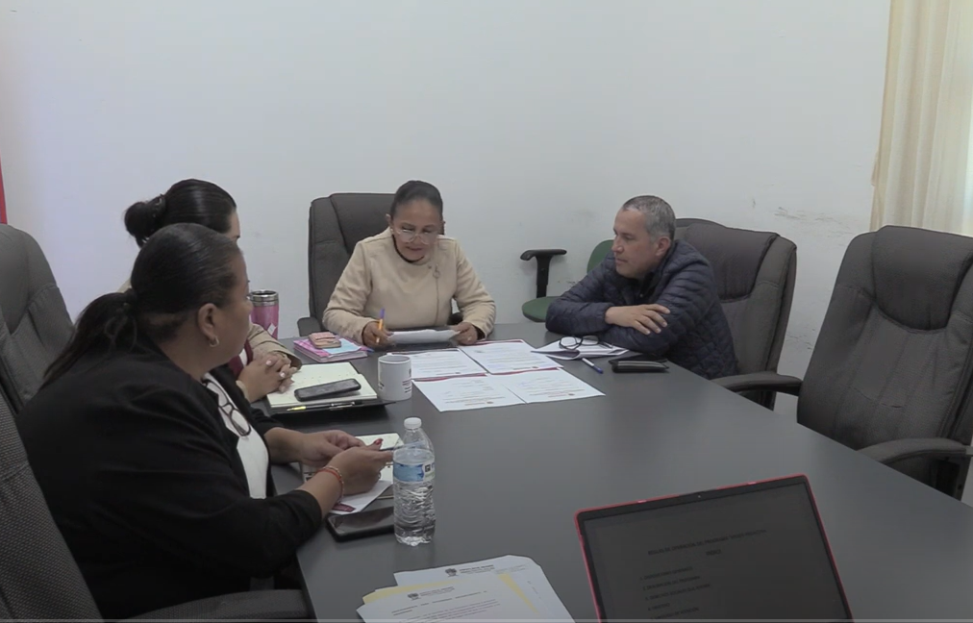

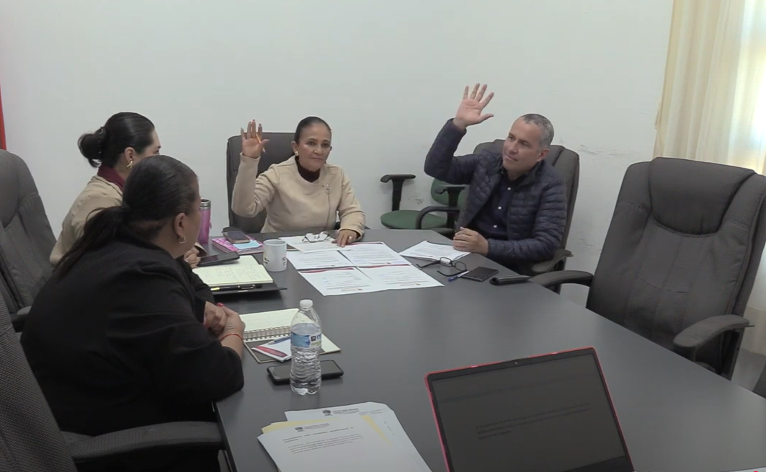

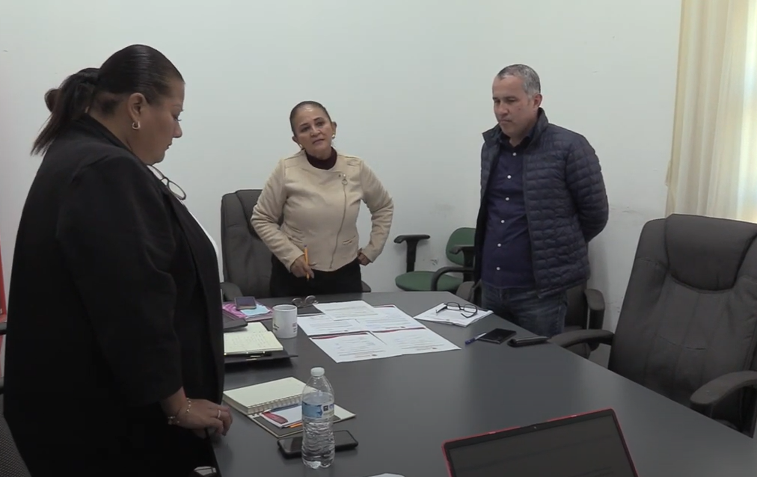

**Ciudad Guzmán, Municipio de Zapotlán el Grande, Jalisco. 17 de enero de 2025.**

**Comisión Edilicia permanente de Derechos Humanos, Equidad de Género y Asuntos Indígenas**

**Mtra. Marisol Mendoza Pinto**

Presidenta.

|  |  |
| --- | --- |
| **________________________________**  **Lic. Adrián Briseño Esparza**  Vocal | _________________________  **Mtra. Claudia Margarita Robles Gómez**  Vocal |

La presente hoja de firmas corresponde al acta de **SESIÓN ORDINARIA 04 DE LA COMISIÓN EDILICIA PERMANENTE DE DERECHOS HUMANOS, EQUIDAD DE GENERO Y ASUNTOS INDIGENAS celebrada el día 17 de enero del año 2025- - - - - - - - - - - - - - - - - - - - - - - - - - - - - - - - - -- - - - - - - - - - - - - - - - - - - - - - - - - - - - - - - - - - - - - - - - - Conste- - - - - - - - - - - - - - - - - - - - - - - - - - - - - - - - - - - - - -**